|  |  |
| --- | --- |
| **­** | **Министерство науки и высшего образования Российской Федерации**  Калужский филиал  федерального государственного бюджетного  образовательного учреждения высшего образования  ***«Московский государственный технический университет имени Н.Э. Баумана (национальный исследовательский университет)»***  ***(КФ МГТУ им. Н.Э. Баумана)*** |

**ФАКУЛЬТЕТ** _***ИУК «Информатика и управление»*__**_______

**КАФЕДРА** __***ИУК4 «Программное обеспечение ЭВМ, информационные технологии»***__________

**НАУЧНО-ИССЛЕДОВАТЕЛЬСКАЯ РАБОТА**

**«Сетевые архитектуры и протоколы систем «умного города»»**

Студент гр. ИУК4–52Б _________________ ( Калашников А.С. )

(подпись) (Ф.И.О.)

Руководитель _________________ ( Гагарин Ю.Е. )

(подпись) (Ф.И.О.)

Оценка руководителя _____ баллов ___________

30-50 (дата)

Оценка защиты _____ баллов ___________

30-50 (дата)

Оценка проекта _____ баллов __________________

(оценка по пятибалльной шкале)

Комиссия: _________________ (____Гагарин Ю.Е.__)

(подпись) (Ф.И.О.)

_________________ (_____Белов Ю.С.____)

(подпись) (Ф.И.О.)

_________________ (__Амеличева К.А.__)

(подпись) (Ф.И.О.)

Калуга, 2022

*Калужский филиал федерального государственного бюджетного образовательного учреждения высшего образования*

***«Московский государственный технический университет имени Н.Э. Баумана*** *(национальный исследовательский университет)»* ***(КФ МГТУ им. Н.Э. Баумана)***

УТВЕРЖДАЮ

Заведующий кафедрой **__ИУК4___**

__________________(Гагарин Ю.Е.)

« 03 » сентября 2022 г.

**ЗАДАНИЕ**

**на НАУЧНО-ИССЛЕДОВАТЕЛЬСКУЮ РАБОТУ (НИР)**

За время выполнения НИР студенту необходимо:

1. Определить тематические и временные границы поиска информации по заданной теме; осуществить самостоятельный поиск аналитического и статистического материала с использованием доступных информационных ресурсов; изучить документацию; проанализировать и зафиксировать состояние изучаемого вопроса и сформулировать перспективные направления дальнейших исследований.

*в том числе:*

|  |  |
| --- | --- |
| *–* | *ознакомиться с протоколами систем «умного города», их классификацией, и их использованием.* |

1. Подготовить реферативный отчет о проделанной работе и защитить результаты НИР.

Дата выдачи задания «03 » сентября 2022 г.

|  |  |  |
| --- | --- | --- |
| Руководитель НИР |  | Гагарин Ю.Е. |
|  |  |  |
| Задание получил студентка гр.ИУК4-52Б |  | Калашников А.С. |

**СОДЕРЖАНИЕ**

ВВЕДЕНИЕ 4

1. Приложения для умного города 6

2. Сетевые архитектуры и коммуникационные требования "умного города" 9

2.1 Сетевые характеристики систем "умного города" 9

2.2 Связи между узлами в системах умного города 12

3. Иллюстрация выбранных систем "умного города" 16

3.1. Интеллектуальная сетевая система 16

3.2. Управление энергопотреблением в умном доме 18

ЗАКЛЮЧЕНИЕ 20

ССЫЛКИ 21

СПИСОК ИСПОЛЬЗОВАННЫХ ИСТОЧНИКОВ 23

# **ВВЕДЕНИЕ**

Ряд крупных городов по всему миру изучают возможность применения модели "умного города" для повышения качества жизни своих жителей и повышения эффективности использования городской инфраструктуры и ресурсов. Различные передовые технологии и методы, поддерживающие такие модели, предоставляют интеллектуальные услуги для улучшения производительности и операций в здравоохранении, транспорте, энергетике, образованиии во многих других областях CP используются для обеспечения полезных взаимодействий между кибер-миром и физическим миром в умных городах Робототехника и беспилотные летательные аппараты используются для обеспечения автоматизации и предоставления полезных услуг для умных городов [1]. Такие услуги включают в себя улучшенное предоставление услуг, мониторинг окружающей среды, мониторинг трафика, средства контроля безопасности и безопасности, а также телекоммуникационные услуги [2]. Туманные вычисления используются для обеспечения поддержки с низкой задержкой, определения местоположения, улучшения мобильности, а также потоковой передачи и поддержки приложений "умного города" в режиме реального времени [3]. Облачные вычисления обеспечивают масштабируемую и экономически эффективную платформу для вычислений и хранения данных для поддержки приложений "умного города" [4[].](https://translated.turbopages.org/proxy_u/en-ru.ru.458653b1-637c642d-f0f22a09-74722d776562/https/jisajournal.springeropen.com/articles/10.1186/s13174-018-0097-0#ref-CR7)Аналитика больших данных используется для принятия интеллектуальных и оптимизированных краткосрочных и долгосрочных решений на основе собранных данных для улучшения услуг "умного города" [5]. Эти передовые технологии используются для реализации ряда сервисов "умного города" [6-8]. Примерами таких интеллектуальных сервисов являются интеллектуальные транспортные услуги, которые можно использовать для улучшения планирования маршрутов и предотвращения заторов на городских улицах, обеспечения интеллектуального управления светофорами и парковки, повышения безопасности транспортных средств и обеспечения автономных автомобилей. Другими примерами являются интеллектуальные энергетические услуги, которые обеспечивают лучшие энергетические решения для более эффективного потребления энергии в умных городах. Приложения этих интеллектуальных энергетических сервисов используются для поддержки интеллектуальных сетей и интеллектуальных зданий, а также для обеспечения лучшего использования возобновляемых источников энергии. Другие интеллектуальные сервисы включают мониторинг состояния конструкций, а также мониторинг в режиме реального времени водопроводных сетей, мостов, туннелей, железнодорожных путей и рельсов метро, а также нефте- и газопроводов. Дополнительные услуги включают интеллектуальные сервисы для мониторинга окружающей среды и интеллектуальные сервисы для общественной безопасности и охраны.

Целью данной научно-исследовательской работы является изучение протоколов систем «Умного города» их классификацией и использованием.

Для достижения цели научно исследовательской работы были поставлены следующие задачи:

1. Ознакомиться с приложениями «умного города»
2. Рассмотреть сетевые архитектуры, коммуникационные требования и протоколы для «умного города»
3. Проиллюстрировать выбранные системы умного города
4. Сделать выводы на основании изученных материалов.

# **1**. **Приложения для умного города**

Разработка и эксплуатация приложений "умного города" могут столкнуться со многими проблемами. Чтобы определить и понять эти проблемы, мы обсудим некоторые важные приложения "умного города", используемые или предлагаемые для разных областей. Мы подчеркиваем их преимущества, а также проблемы их разработки и эксплуатации. Это поможет нам определить тип поддержки, необходимой сетевым платформам, разработанным для приложений "умного города".

В области энергетики приложения "умного города" используются для добавления таких ценностей, как эффективность, надежность и устойчивость производства и распределения электроэнергии в интеллектуальных сетях. Интеллектуальная сеть - это обновленная система электросетей, которая использует информационно-коммуникационные технологии (ИКТ) для сбора и обработки доступной информации о поведении поставщиков и потребителей в автоматическом режиме. Интеллектуальная сеть использует CPS для обеспечения самоконтроля и передовых механизмов управления производством электроэнергии и потребностями потребителей для повышения эффективности и надежности сети. Кроме того, системы CPS используются для управления процессами выработки возобновляемой энергии на гидроэлектростанциях и ветряных электростанциях. Кроме того, некоторые приложения используются для мониторинга и контроля энергопотребления в умных зданиях. Оборудование зданий, такое как системы ОВКВ (отопление, вентиляция и кондиционирование воздуха), бытовая техника и системы освещения, управляются с помощью CPS. Системы "умного здания" обычно оснащены различными типами сенсорных узлов, которые отслеживают текущее потребление энергии и условия окружающей среды. Эти датчики сообщают о своих наблюдениях и измерениях в централизованную систему мониторинга и управления. Система управления реализует интеллектуальные алгоритмы для управления подсистемами, используемыми в зданиях, для оптимизации энергопотребления на основе полученных данных наблюдений и текущих условий эксплуатации и окружающей среды.

В области транспорта важной областью применения "умного города", которой в последнее время уделяется большое внимание, является интеллектуальный транспорт. Приложения для обеспечения безопасности транспортных средств составляют один из наиболее важных классов таких приложений. Существует множество приложений для обеспечения безопасности транспортных средств, включая предупреждения о смене полосы движения, аварийное отключение, механизмы предотвращения столкновений и мониторинг слепых зон. Эти приложения обеспечивают полностью автоматические или полуавтоматические действия для повышения безопасности вождения. Наиболее важными функциями таких приложений являются поддержка обнаружения и реагирования в режиме реального времени и надежность. Все аспекты приложений для обеспечения безопасности транспортных средств, включая наблюдение за угрозами, принятие решений, коммуникацию и действия, должны быть надежными и работать в режиме реального времени. Это накладывает серьезные ограничения на то, как разработано программное обеспечение и насколько хорошо оно поддерживает высокие уровни интеграции между всеми задействованными устройствами для обеспечения надежных ответов в режиме реального времени. Кроме того, самоуправляемые автомобили рассматриваются как важные приложения для умного города. Поскольку они практически интегрируют все упомянутые функции в дополнение к компонентам видения и мониторинга, позволяя автомобилю перемещаться по дорогам на основе полученных данных и интеллектуального программного обеспечения, которое интерпретирует и реагирует на эти данные в режиме реального времени. Еще одно интеллектуальное транспортное приложение включает интеллектуальное управление светофорами, которое включает устройства мониторинга в нескольких местах для точного прогнозирования структуры трафика и настройки светофоров для оптимизации потока. Один пример такой области обсуждается в.

Кроме того, системы "умного города" можно использовать для защиты водопроводных сетей и для того, чтобы сделать их более умными, эффективными, надежными и устойчивыми. Системы CPS могут быть встроены в водопроводные сети для обеспечения некоторых механизмов мониторинга и управления и добавления интеллектуальных функций в операции распределения воды. Одной из этих функций является предоставление механизмов раннего предупреждения для выявления проблем в сетях водоснабжения. Например, утечки и разрывы труб могут быть легко обнаружены, в то время как быстрые и временные решения могут быть применены для сокращения потерь воды и минимизации дальнейших рисков или повреждений сети.

Другие приложения "умного города" включают мониторинг теплиц, целью которого является обеспечение эффективного контроля подходящего климата, почвы, освещения и уровня воды в теплицах. Кроме того, некоторые приложения предполагают автономную работу беспилотных транспортных средств с использованием систем CPS. Такие системы обеспечивают сети, которые соединяют полезные нагрузки на беспилотных транспортных средствах, такие как датчики, приводы, камеры, устройства хранения, устройства связи и микроконтроллеры. Дополнительные системы "умного города" также используются для автоматизации, контроля, мониторинга и улучшения производственных процессов. Наконец, мониторинг и управление нефте- и газопроводами - еще одно из приложений для "умных городов". Мы обсудим соответствующую архитектуру и функции этого и других важных приложений в разделе, иллюстрирующем отдельные системы "умного города", далее в этой статье.

# **2.** **Сетевые архитектуры и коммуникационные требования "умного города"**

**2.1 Сетевые характеристики систем "умного города"**

На рисунке 1 описаны различные приложения "умного города", а также соответствующие сетевые протоколы, которые могут быть использованы, требования к пропускной способности, допуск задержки, уровень энергопотребления, требования к надежности и безопасности, неоднородность сетевых каналов, независимо от того, используют ли они проводную связь, беспроводную связь или и то, и другое, и характеристики мобильности для каждого из этих приложений.

|  |  |  |  |  |  |  |
| --- | --- | --- | --- | --- | --- | --- |
| **Приложения «Умный город»** | **Соответствующая сеть** | **Ширина полосы** | **Допуск задержки** | **Энергопотребление** | **Мобильность** | **Безопасность** |
| Умные здания | IEEE 802.15.4, IEEE 802.15.1 | L, M, H | L | L, M | M | H |
| Интеллектуальная сеть | IEEE 802.16, сотовая связь | L, M | L, H | M, H | L | H |
| Интеллектуальные сети водоснабжения | Стандарты IEEE 802.15.4, IEEE 802.11, IEEE 802.16 | L, M | L, H | L | L | H |
| Мониторинг и управление газо- и нефтепроводами | IEEE 802.16, сотовая связь | L, M, H | L, H | L | L | H |
| Интеллектуальный транспорт | IEEE 802.16, IEEE 802.11, IEEE 802.15.4, сотовая связь | L, M | L, H | L, M | H | H |
| Производственный контроль и мониторинг | Стандарты IEEE 802.15.4, IEEE 802.15.1, IEEE 802.11 | L, M | L, H | L, M | M | M |
| Беспилотный летательный аппарат | IEEE 802.11, IEEE 802.16, спутниковый | L, M, H | L, H | L | H | M, H |

**Рис. 1.** Таблица сетевых характеристик и требования приложений "умного города"

Как показано в таблице, приложения с малой дальностью связи, такие как "умные здания" и "умные сети водоснабжения", могут использовать протоколы из класса персональных вычислительных сетей (PAN), такие как IEEE 802.15.4 (Zigbee) и 801.15.1 (Bluetooth). Эти протоколы обычно характеризуются меньшей пропускной способностью, низким энергопотреблением и малым радиусом действия. Приложения, требующие больших диапазонов, такие как интеллектуальная транспортировка, а также протоколы производства и управления, которые относятся к классу локальных вычислительных сетей (LAN), такие как IEEE 802.11 (WiFi). Приложения, требующие широкополосной связи, такие как беспилотные летательные аппараты и интеллектуальная сеть, могут использовать протоколы, относящиеся к классу глобальных сетей (WAN), такие как IEEE 802.16 (WiMAX), сотовые и спутниковые. Все эти протоколы предусматривают поддержку асинхронных и синхронных подключений к данным. Первый может использоваться с приложениями "умного города" с максимальным трафиком, которые могут допускать задержки, в то время как второй может использоваться с приложениями, которые генерируют трафик, требующий более строгих требований к качеству обслуживания (QoS), таких как большая пропускная способность и ограниченная задержка. Такие приложения предполагают взаимодействие в режиме реального времени и мультимедиа. Кроме того, эти протоколы имеют службы надежности и безопасности. Однако большинство функций безопасности требуют дополнительной обработки и могут привести к дополнительным задержкам и потреблению энергии. Следовательно, эти соображения следует учитывать, прежде чем включать такие функции.

Кроме того, в таблице показано, что некоторые приложения, такие как интеллектуальный транспорт, имеют низкие требования к пропускной способности. Другие, такие как "умные" здания, мониторинг газо- и нефтепроводов и беспилотные летательные аппараты, требуют большей пропускной способности. Однако даже внутри приложений одного и того же типа требования к пропускной способности могут варьироваться от низких до средних или даже высоких, в зависимости от типа генерируемых данных. Например, телеметрические и управляющие данные, такие как команды управления БПЛА "земля-воздух", требуют лишь небольшой полосы пропускания, в то время как БПЛА, делающие снимки и видео и передающие их наземным базовым устройствам, требуют значительно большей полосы пропускания.

Кроме того, показано, что некоторые приложения имеют низкий допуск к сквозной задержке. К таким приложениям относится интеллектуальный транспорт. Это так, поскольку передаваемые данные должны поступать в течение микросекунд, чтобы системы управления могли отреагировать в приемлемые сроки, чтобы избежать неминуемой опасности для автомобиля или опасных для жизни столкновений. С другой стороны, другие приложения "умного города" имеют более высокую допустимую задержку. К таким приложениям относятся те, которые основаны на сборе информации и данных мониторинга для последующего анализа. Примерами таких приложений являются беспилотные летательные аппараты, делающие снимки для последующей обработки.

Потребление энергии также является важным требованием для приложений "умного города". Однако, как показано в таблице, некоторые приложения, использующие локальные источники высокой энергии, такие как интеллектуальные сетевые системы, могут поддерживать протоколы с более высоким уровнем энергопотребления. Другие приложения, которые имеют источники энергии с ограниченными возможностями, имеют средние требования к энергопотреблению. К таким приложениям относится интеллектуальный транспорт. Другие приложения имеют очень ограниченные источники энергии и требуют протоколов с низкими или очень низкими характеристиками энергопотребления. К таким приложениям относятся мониторинг газо- и нефтепроводов, интеллектуальные сети водоснабжения и беспилотные летательные аппараты.

Надежность является еще одним важным параметром в приложениях "умного города", и таблица показывает, что большинство приложений либо предъявляют средние требования к надежности, такие как интеллектуальные сети водоснабжения, в то время как другие предъявляют высокие требования к надежности, такие как интеллектуальная сеть и интеллектуальный транспорт.

Что касается безопасности, большинство приложений требуют безопасности от средней до высокой. Например, такие приложения, как управление производством и мониторинг, требуют средней безопасности, в то время как другие, такие как smart grid, предъявляют высокие требования к безопасности из-за чувствительности данных и критичности выполняемых функций.

### 2.2 Связи между узлами в системах умного города

На рисунке 2 описаны различные сетевые протоколы, которые могут использоваться в системах умного города. В таблице приведены их основные характеристики, спецификации физического и канального уровней, скорости передачи данных и дальность передачи.

|  |  |  |  |  |  |  |
| --- | --- | --- | --- | --- | --- | --- |
| **Протокол** | **Основные характеристики** | **Спецификации физического уровня** | **Спецификации канального уровня передачи данных** | **Скорость передачи данных** | **Дальность передачи** | **Приложение "Умный город"** |
| IEEE 802.15.4 (Zigbee) | Энергосбережение, очень короткий диапазон | Диапазон 2,4 ГГц, DSSS | CSMA / CA | 20 Кбит/с до 250 Кбит/с | от 10 до 20 м | Умные здания, умная сеть, умная вода |
| IEEE 802.15.1 (Bluetooth) | Замена кабеля | Диапазон 2,4 ГГц, FHSS/FSK | Ведущий/Ведомый, TDD | 1 Мбит|с | от 10 до 100 м | Умные здания, умная сеть, умная вода |
| IEEE 802.11a | Сеть передачи данных, локальная вычислительная сеть | Диапазон частот 5 ГГц, OFDM | CSMA/ CA, DCF/PCF | 6, 9, 12, 18, 24, 36, 48, 54 Мбит/с | 120 м на открытом воздухе | Все |
| IEEE 802.11b | Сеть передачи данных, локальная вычислительная сеть | Диапазон 2,4 ГГц, DSSS | CSMA/ CA, DCF/PCF | 1, 2, 5,5, 11 Мбит/ с | 140 м на открытом воздухе | Все |
| IEEE 802.11g | Сеть передачи данных, локальная вычислительная сеть | Диапазон 2,4 ГГц, DSSS, OFDM | CSMA / CA, DFS/ PFS | 6, 9, 12, 18, 24, 36, 48, 54 Мбит/с | 140 м на открытом воздухе | Все |
| IEEE 802.11n | Сеть передачи данных, локальная вычислительная сеть | Диапазон 2,4 ГГц и 5 ГГц, DSSS, OFDM | CSMA / CA, DFS/ PFS | 15, 30, 45, 60, 90, 120, 135, 150 Мбит/с | 250 м на открытом воздухе | Все |
| IEEE 802.16 (WiMAX) | Городская сеть | Диапазон частот от 2 до 66 ГГц, OFDMA | TDD, FDD | от 2 до 75 Мбит / с | До 35 миль (56 км) | Умная сеть, умная вода, беспилотные летательные аппараты, мониторинг трубопроводов |
| Сотовая связь 3G | Подключение к глобальной сети.  Цифровая передача данных с коммутацией пакетов | от 800 МГц до 1900 МГц | CDMA, HSDPA | От 144 Кбит / с (мобильный) до 42 Мбит / с (стационарный) | Зависит от радиуса ячейки (от 1 км до нескольких км) | Умная сеть, умная вода, беспилотные летательные аппараты, мониторинг трубопроводов |
| Сотовая связь 4G / LTE | То же, что 3G | от 700 МГц до 2500 МГц | LTE и LTE Advanced | от 300 Мбит / с до 1 Гбит / с | Зависит от радиуса ячейки (от 1 км до нескольких км) | Умная сеть, умная вода, беспилотные летательные аппараты, мониторинг трубопроводов |
| Спутники | Глобальная сеть | от 1,53 ГГц до 31 ГГц | FDMA и TDMA | 10 Мбит / с (загрузка) и 1 Гбит / с (загрузка) | Спутник может охватывать 100 км от всей земли | Беспилотные летательные аппараты, мониторинг трубопроводов, интеллектуальный транспорт |

**Рис. 2.** Таблица различных сетевых протоколов, полезных для приложений "умного города"

Мы видим, что приложения, требующие малого радиуса действия, такие как "умные здания", "умная сеть" и "умная вода", как правило, могут использовать протокол IEEE 802.15.4 (Zigbee), который представляет собой протокол очень малого радиуса действия, в основном предназначенный для очень маленьких устройств с очень ограниченным энергопотреблением. Предполагается, что эти устройства будут работать до нескольких лет от одной и той же батареи. Кроме того, протокол IEEE 802.15.1 (Bluetooth) может использоваться такими приложениями. Это протокол WPAN, который использует диапазон 2,4 ГГц. В нем используется стратегия дуплекса с разделением времени master / slave (TDD) со скоростью передачи данных 1 Мбит / с и дальностью от 10 до 100 м.

Протокол IEEE 802.11a/b/g/n может использоваться практически со всеми системами "умного города". Протокол IEEE 802.11n, который является более поздней версией, работает в диапазонах 2,4 ГГц и 5,1 ГГц, использует прямое последовательное расширение спектра (DSSS) и мультиплексирование с ортогональным разделением частот (OFDM). В нем используется стратегия MAC с множественным доступом carrier sense и предотвращением столкновений (CDMA / CA). Это позволяет максимально эффективно использовать функцию распределенной координации (DCF), а также операции на основе резервирования с использованием функции координации точек (PCF). Последняя услуга полезна для мультимедийного аудио, видео и трафика данных в реальном времени, для которых требуются гарантии QoS определенных параметров, таких как пропускная способность, задержка и дрожание задержки. Он поддерживает скорость передачи данных от 15 до 150 Мбит / с и имеет дальность связи до 25 м.

Сотовые протоколы 3G и 4G могут использоваться с такими приложениями, как smart grid, smart water, беспилотные летательные аппараты и мониторинг трубопроводов. Они используют коммутацию пакетов для передачи данных и дополнительную коммутацию пакетов или каналов для голосовой связи. Они используют частоты в диапазонах от 800 МГц до 1900 МГц, 700 МГц и 2500 МГц. Они также используют множественный доступ с разделением кода (CDMA) и высокоскоростной нисходящий пакетный доступ (HSDPA), а также передовую технологию long term evolution (LTE). Поддерживаемые скорости передачи данных составляют от 300 Мбит / с до 1 Гбит / с. Охватываемая географическая область - это весь город или страна без роуминга, и она имеет всемирное покрытие, если используется роуминг.

Спутниковая связь также может использоваться с такими приложениями, как беспилотные летательные аппараты, мониторинг трубопроводов и интеллектуальный транспорт. Обычно они используют частоты в диапазоне от 1,53 ГГц до 31 ГГц. Они также используют множественный доступ с частотным разделением (FDMA) и множественный доступ с временным разделением (TDMA) на канальном уровне. Скорость передачи данных составляет от 10 Мбит / с (загрузка) до 1 Гбит / с (загрузка). Географически спутниковая связь охватывает всю землю, поскольку для достижения такого непрерывного покрытия можно использовать передачу обслуживания между спутниками.

# **3. Иллюстрация выбранных систем "умного города"**

### 3.1. Интеллектуальная сетевая система

На рисунке 3 показана общая архитектура системы Smart grid, которая является одним из важнейших приложений в "умном городе".Как показано на рисунке, интеллектуальные сетевые системы делятся на три категории: (1) генерация, (2) транспортировка и (3) потребитель. В свою очередь, потребительские системы разделены на три подкатегории: (1) коммерческие, (2) жилые и (3) промышленные. Каждый из этих сайтов обычно содержит чувствительные и действующие устройства, которые развертываются для мониторинга и управления различными механизмами и машинами, расположенными в помещениях. Эти устройства образуют узлы в мобильной одноранговой сети (MANET) или беспроводной сети датчиков и участников (WSAN). Узлы могут взаимодействовать, используя сетевые протоколы с несколькими каналами, специально разработанные для MANET и WSAN. Обычно один (или несколько) узлов играют роль шлюза и обеспечивают подключение к сети на этом узле с помощью локальной сети инфраструктуры или Интернета. Платформы облачных вычислений также могут использоваться для предоставления услуг хранения, анализа, обработки и принятия решений для сетевой системы smart grid. Кроме того, центр управления и различные пользователи могут собирать информацию и выдавать запросы и команды для обеспечения управления соответствующими системами в режиме реального времени.

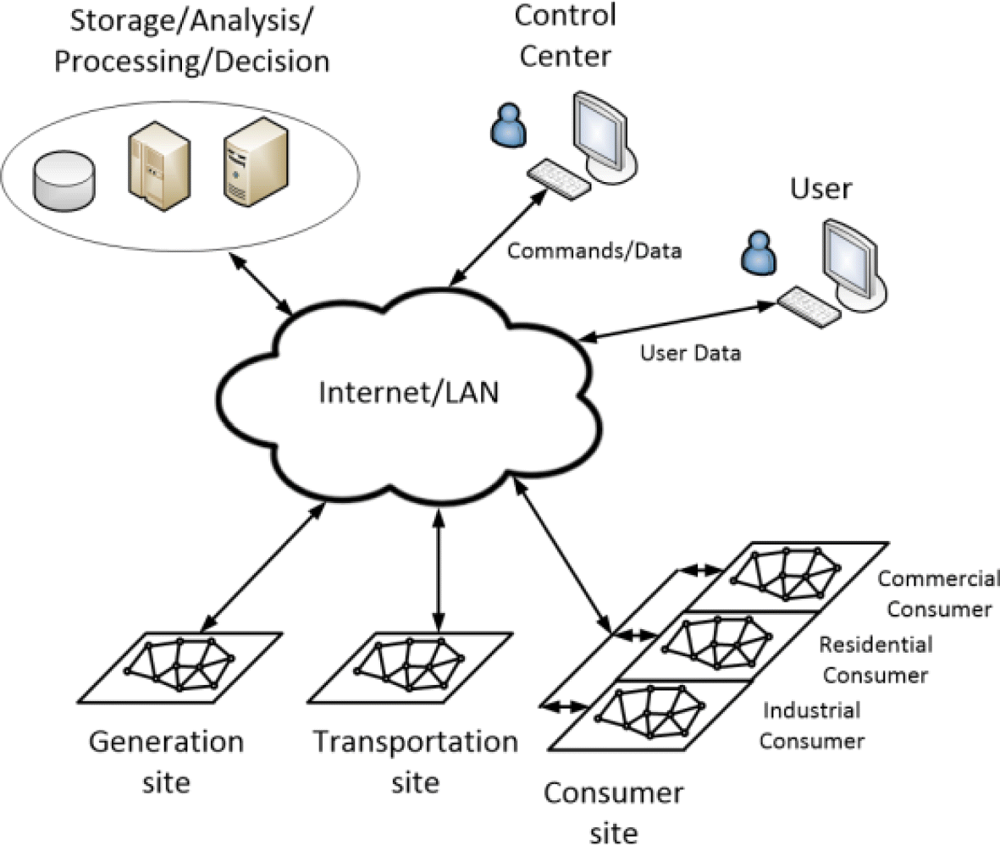

**Рис. 3.** Общая архитектура системы интеллектуальных сетей, используемой в умном городе

### 3.2. Управление энергопотреблением в умном доме

На рисунке 4 показана общая архитектура системы управления энергопотреблением "умного дома". На рис. Кроме того, большинство домов будут оснащены экологически чистыми местными источниками энергии, такими как ветряные мельницы, солнечные панели или фотоэлектрические элементы (ПВХ). Средний пик, и Средний пик, и ВНЕ Пик Кроме того, большинство домов будут оснащены экологически чистыми местными источниками генерации энергии. Обычно эти периоды составляют три: В типичном "умном городе" у электрической компании будут разные тарифы на разные периоды времени. В этой модели, когда конкретная услуга запрашивается у конкретного прибора (например, стирка белья, запуск посудомоечной машины, использование робота для чистки бассейна и т.д.), блок управлччения энергопотреблением (EMU) используется для определения того, какой источник энергии используется для подачи требуемой мощности и времени чтобы включить соответствующий электроприбор.йним сроком (или допустимой задержкой), к которому задача должна быть выполнена. Это позволяет ЭВС рассчитать величину максимальной задержки, которую можно допустить для выполнения задачи. Затем он выполняет алгоритм, который определяет источник энергии и время для выполнения желаемой задачи указанным устройством. Algorithm состоит из следующей логики. Если количество энергии, необходимое для выполнения задачи, составляетvailable локально генерируемая / запасенная энергия затем запускает устройство, подключенное к опосредованное использование локального хранилища энергии в качестве источника. В противном случае он попытается сдвинуть время работы устройства на значение OFFPeakinput. Если задержка не позволяет такого переключения, он пытается перенести выполнение задачи на середину пика. В противном случае, если перенос невозможен, он выполняет задачу в течение текущего периода времени. Этот тип системы управления энергопотреблением обеспечивает значительные экологические преимущества. Это также снижает стоимость энергии как для пользователя, так и для электрической компании.

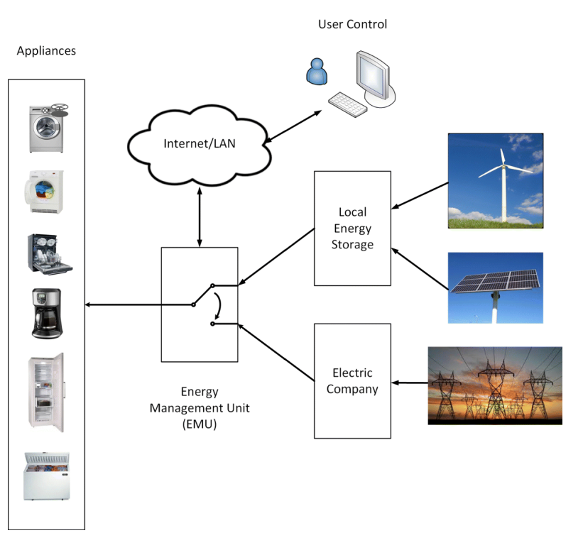

**Рис. 4** Архитектура домашней системы управления энергопотреблением, используемой в умном городе

# **ЗАКЛЮЧЕНИЕ**

В последнее время произошли значительные достижения в различных технологиях, таких как CPS, IoT, WSNS, облачные вычисления и беспилотные летательные аппараты. Парадигма "умного города" объединяет эти важные новые технологии, чтобы повысить качество жизни жителей города, обеспечить эффективное использование ресурсов и снизить эксплуатационные расходы. Для того, чтобы эта модель достигла своих целей, важно обеспечить эффективную сеть и связь между различными компонентами, которые задействованы для поддержки различных приложений "умного города". В этой статье мы исследовали сетевые требования для различных приложений и определили соответствующие протоколы, которые могут использоваться на различных системных уровнях. Кроме того, мы проиллюстрировали сетевые архитектуры для пяти различных систем "умного города". Эта область исследований все еще находится на начальной стадии. Будущие исследования могут быть сосредоточены на важных требованиях, включая маршрутизацию, энергоэффективность, безопасность, надежность, мобильность и поддержку гетерогенных сетей. Следовательно, необходимо провести дополнительные исследования и исследования, которые должны привести к разработке и разработке эффективных сетевых и коммуникационных протоколов и архитектур для удовлетворения растущих потребностей различных важных и быстро расширяющихся приложений и сервисов "умного города".

# **СПИСОК ИСПОЛЬЗОВАННЫХ ИСТОЧНИКОВ**

1. Ermacora G, Rosa S, Bona B (2015) Скользящая автономия в облачных робототехнических сервисах для приложений smart city В: Материалы десятой ежегодной Международной конференции ACM / IEEE по взаимодействию человека и робота Расширенные тезисы докладов, 155-156 .. ACM.
2. Мохаммед Ф., Идрис А., Мохаммед Н, Аль-Джаруди Дж., Джавхар И. (2014) Беспилотные летательные аппараты для умных городов: возможности и проблемы В: Беспилотные авиационные системы (ICUAS), Международная конференция 2014 года, 267-273.. IEEE.
3. Джордано А., Спец. Дж., Винчи А. (2016) Интеллектуальные агенты и туманные вычисления для приложений "умного города" В: Международная конференция по "умным городам", 137-146.. Springer.
4. Клохесси Т., Эктон Т., Морган Л. (2014) "Умный город как услуга" (scaas): будущая дорожная карта для инициатив электронного правительства в области облачных вычислений "Умный город"" В: Материалы 7-й международной конференции IEEE / ACM 2014 по коммунальным и облачным вычислениям, 836-841.. IEEE Computer Society.
5. Аль-Нуайми Э., Аль-Нейади Х., Мохамед Н., Аль-Джаруди Дж. (2015) Применение больших данных в "умных городах". J Internet Serve Приложение 6 (1): 25.
6. Мохамед Н., Лазарова-Молнар С., Аль-Джаруди Дж. (2017) Облако вещей: оптимизация сервисов умного города В: Материалы Международной конференции по моделированию, моделированию и прикладной оптимизации, 1-5.. IEEE.
7. Эрол-Кантарчи М., Муфтах Х.Т. (2012) Suresense: устойчивые беспроводные перезаряжаемые сенсорные сети для интеллектуальной сети. IEEE Wirel Communun 19 (3).
8. Гутьеррес Дж., Вилья-Медина Дж. Ф., Ньето-Гарибай А., Порта-Гандара М. (2014) Автоматизированная система орошения с использованием беспроводной сенсорной сети и модуля gprs. IEEE Trans Instrument Meas 63(1): 166-76.
9. 12 технологий умного города: Технологии, сервисы и системы, которые должны быть в каждом умном городе [Электронный ресурс]. – Режим доступа: <http://www.therunet.com/articles/353-12-tehnologiy-umnogo-goroda>.
10. 3D-город: проектирование и управление инфраструктурой [Электронный ресурс] // журнал «Здания высоких технологий». – 2013, лето. – Режим доступа: <http://zvt.abok.ru/articles/90/3D_gorod_proektirovanie_i_upravlenie_infrastrukturoi> .
11. 3D ГОРОД – информационная 3D модель для проектирования и управления инфраструктурой [Электронный ресурс]. – Режим доступа: <http://club.cnews.ru/blogs/entry/3d_gorod_>.
12. 3D ГОРОД – проектирование и управление инфраструктурой [Электронный ресурс]. – Режим доступа: <http://neolant.ru/press-center/aboutus/index.php?ELEMENT_ID=1615>.
13. 3D моделирование показывает облик города с надземной железной дорогой [Электронный ресурс]. – Режим доступа: <http://www.dataplus.ru/news/arcreview/detail.php?ID=17833&SECTION_ID=1058>
14. Агеев М. К. Концепция умных городов: энергоэффективные технологии и решения для устойчивого развития [Электронный ресурс] / **М.К. Агеев, к.э.н.** – Режим доступа: <http://www.energosovet.ru/stat850.html>.
15. Афанасьев Г. Как связаны канализация и транспорт? [Электронный ресурс] / Георгий Афанасьев. – Режим доступа: <http://method-estate.com/archives/2974> .
16. Афанасьев Г. Как строятся новые столицы в мире? [Электронный ресурс] / Георгий Афанасьев. – Режим доступа: <http://method-estate.com/archives/2942> .
17. Берлянт А.М. Виртуальное картографирование [Электронный ресурс] / Александр Михайлович Берлянт // Природа. – 2002. -№ 7. – Режим доступа: <http://vivovoco.astronet.ru/VV/JOURNAL/NATURE/07_02/VIRMAP.HTM> .
18. Куприяновский В.П. Smart City: применение ГИС- и FM-технологий в реализации градостроительной политики [Электронный ресурс] / Куприяновский В.П., Синягов С.А., Тищенко П.А. // ArcReview. – 2012. - № 2 (61). – Режим доступа: <http://www.dataplus.ru/news/arcreview/detail.php?ID=7436&SECTION_ID=251>.
19. Методика 3D проектирования [Электронный ресурс]. – Режим доступа: <http://texdizain.net/proektirovanie/27-metodika-3d-proektirovaniya.html> .
20. Трехмерное проектирование [Электронный ресурс]. – Режим доступа: <http://www.swem-company.ru/3d/>.
21. Николаев Б. Сети "умного города". Белгородский проект инновационного подхода [Электронный ресурс] / Б. Николаев // ЭСКО. – 2010. - № 7. – Режим доступа: <http://esco.co.ua/journal/2010_7/art184.htm>.
22. Никулин Д. Ю. ТЕХНОЛОГИЧЕСКИЕ ПЛАТФОРМЫ, КАК ИНСТРУМЕНТ ИННОВАЦИОННОЙ СИСТЕМЫ ПРОИЗВОДСТВА НАУКОЕМКОЙ ПРОДУКЦИИ [Электронный ресурс] / НИКУЛИН ДМИТРИЙ ЮРЬЕВИЧ, КРАСНОВ СЕРГЕЙ ВИКТОРОВИЧ // ВЕСТНИК ВОЛЖСКОГО УНИВЕРСИТЕТА ИМ. В.Н. ТАТИЩЕВА. – 2013. – Вып. № 2 [21] . – Режим доступа: <http://cyberleninka.ru/article/n/tehnologicheskie-platformy-kak-instrument-innovatsionnoy-sistemy-proizvodstva-naukoemkoy-produktsii> .
23. ОБЩАЯ ИНФОРМАЦИЯ ЛАБОРАТОРИЯ «УМНЫЙ ГОРОД» НИУ МГСУ [Электронный ресурс]. – Режим доступа: <http://ism.ranepa.ru/userfiles/ufiles/sedov__umnyygorod.pdf> .
24. Основные стратегии создания 3D моделей городов [Электронный ресурс]. – Режим доступа: <http://gis-lab.info/qa/3dcities.html> .
25. Патракеева Н. П. ПРИМЕНЕНИЕ ТЕХНОЛОГИИ ВИРТУАЛЬНОГО МОДЕЛИРОВАНИЯ ПРИ РАЗРАБОТКЕ ПРОЕКТА РЕКОНСТРУКЦИИ ЦЕНТРА ГОРОДА [Электронный ресурс] / Н. П. Патракеева. – Режим доступа: <http://book.uraic.ru/project/conf/txt/005/archvuz14_pril/49/template_article-ar=K41-60-k65.htm>.
26. Пахмурин А. Г. 3D-моделирование картографической информации в городской среде (на примере г. Юбилейного Московской области) [Электронный ресурс] / А. Г. Пахмурин. – Режим доступа: <https://innoter.com/scientific-articles/990>.
27. Салтыкова Н. А. Трехмерное моделирование территории городов в муниципальном управлении. Использование платформы CITY-3D для визуализации и моделирования развития территории [Электронный ресурс] / Н.А. Салтыкова. – Режим доступа: <http://www.gisa.ru/52495.html> .
28. Селявин А. Живые решения для “умного города” [Электронный ресурс] / Андрей Селянин // PC Week Review. - 2012, май. – Режим доступа: <http://www.pcweek.ru/idea/article/detail.php?ID=139411>.
29. "Системы и Технологии" продемонстрировали систему комплексного учета энергоресурсов "Умный город" [Электронный ресурс]. – Режим доступа: <http://www.ruscable.ru/news/2015/03/24/Sistemy_i_Texnologii_prodemonstrirovali_sistemu_ko/>.